**Übung 1 - Titelfolie, Schriftfarbe, Objekte**

1. Starten Sie die App PowerPoint mit einer leeren Präsentation.
2. Durch das Anklicken eines Feldes (Objektes) können Sie einen Text eingeben.
3. Schreiben Sie die Texte aus der unten abgebildeten Folie ab. Sie müssten dann das folgende Ergebnis sehen:

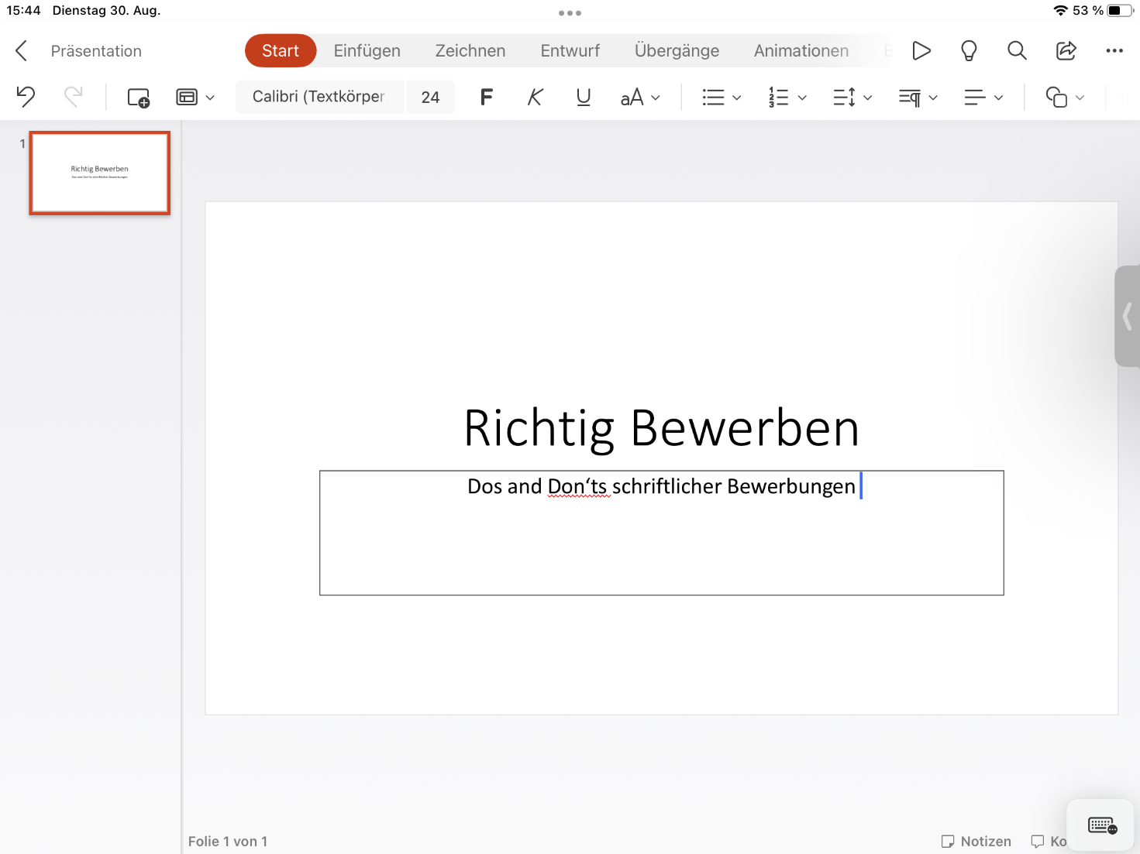

1. **Speichern** Sie die **Datei** in OneDrive im Schulordner in der entsprechenden Fächerzuordnung.
2. **Formatieren** Sie den **Titel** (Richtig bewerben) *fett*!
3. **Formatieren** Sie den **Untertitel** (Dos and ...) *kursiv!*
4. **Formatieren** Sie den **Titel** mit *blauer Schriftfarbe* (*Start* *weitere Formatierungen*)!

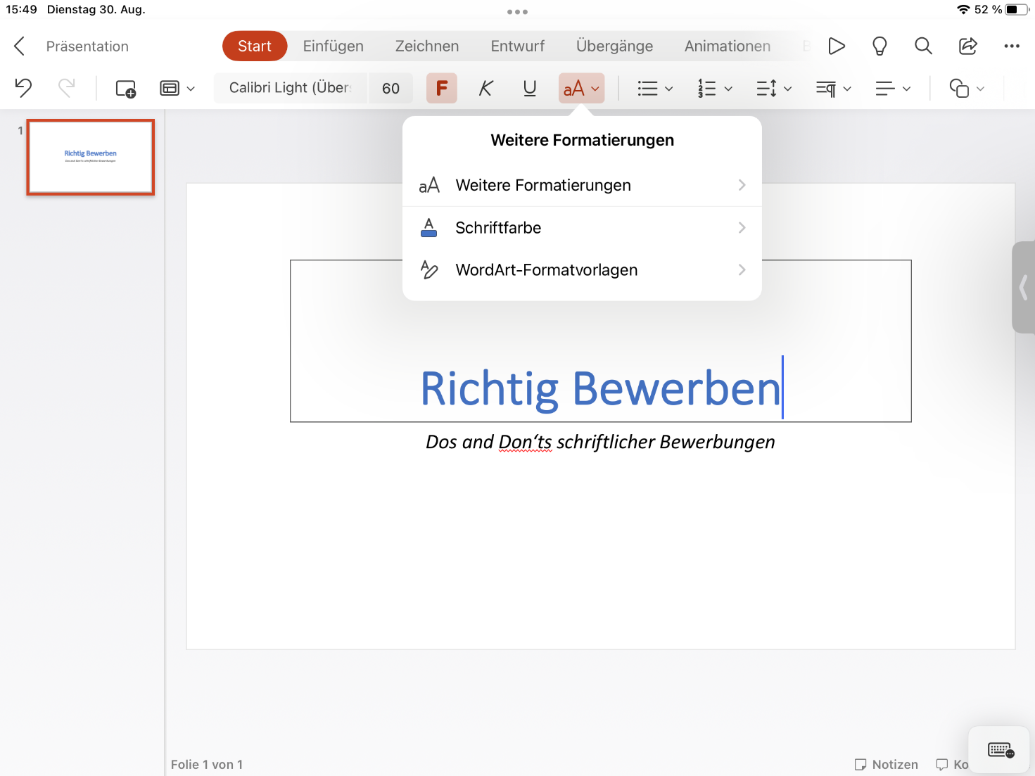

1. Anmerkung: Alle Folien in PowerPoint bestehen aus verschiedenen Objekten, hier sind es die **Objekte** *Titel* und *Untertitel*. Objekte können auch *Textfelder*, *Graphiken*, etc. sein. Merken Sie sich den Begriff gut, wir werden ihn immer wieder brauchen.

**Übung 2 – Folie einfügen und löschen- Aufzählungsfolie**

1. Fügen Sie nun eine **neue Folie** ein (Neue Folie...)
2. Die Folie hat automatisch das **Folienlayout** *Titel und Inhalt*
3. Fügen Sie nun eine weitere **neue Folie** ein (Menü: Start / Folien/ Neue Folie...)
4. Wählen Sie das **Folienlayout** *Titel und zwei Inhalte* aus.

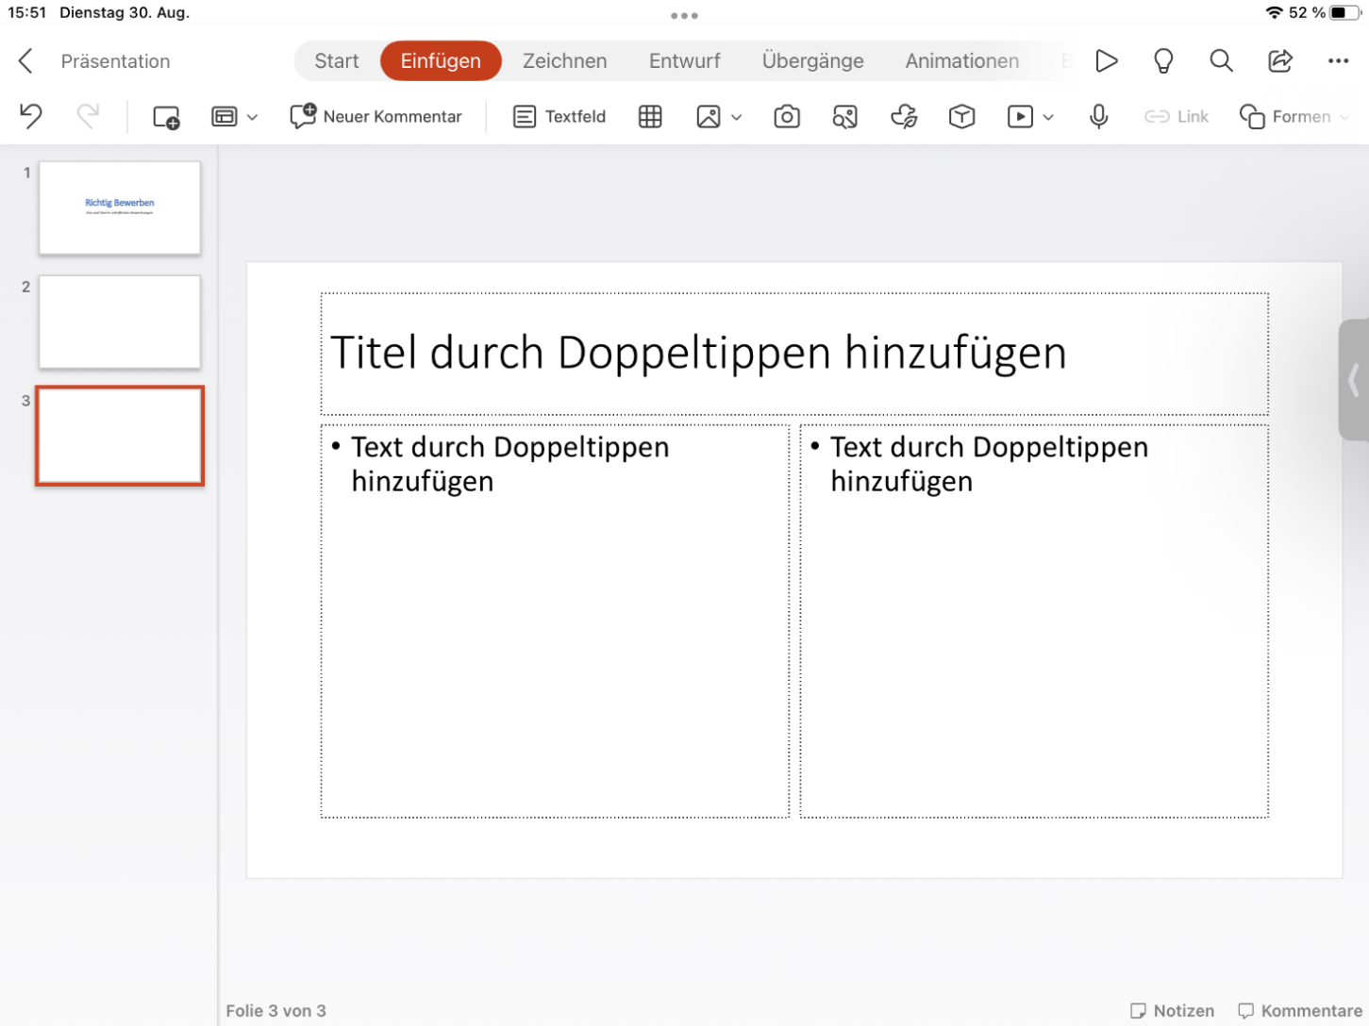

1. Sie haben nun zwei neue Folien erstellt, insgesamt hat Ihre Präsentation nun drei Folien. Auf der unten abgebildeten Statusleiste sehen Sie die Bezeichnung *Folie 3 von 3*
2. **Löschen** Sie jetzt bitte die **dritte Folie**. Stellen Sie sicher, dass sie sich auf der dritten Folie befinden (wenn Sie Folie 3 von 3 sehen, sind sie richtig).
3. Sie können die Folie nun durch Anklicken und die Auswahl **Löschen** entfernen.
4. Sie müssten nun in der **Statusleiste** *Folie 2 von 2* stehen haben.

**Übung 3 – Hintergrund einfügen**

1. Fügen Sie eine **neue Folie** ein, **Folienlayout**: *Titel und Text!*

* **Schreiben** Sie die Folie gemäß der folgenden **Vorlage**:

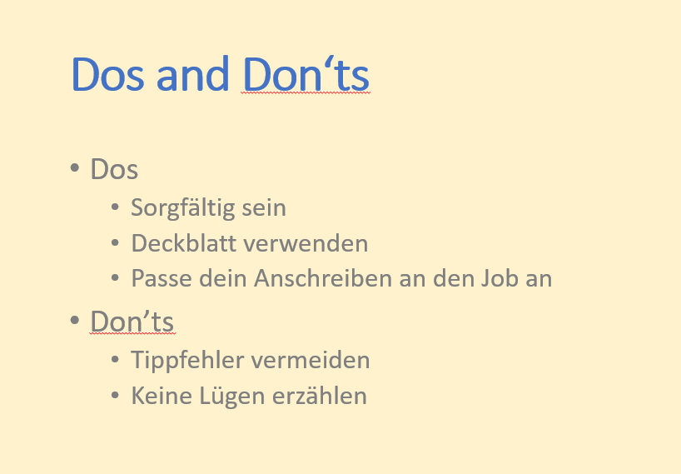

* Der **Titel** soll wieder in *blauer Schriftfarbe* und *fett* formatiert werden
* Die **Aufzählung** soll in *grauer Schriftfarbe* formatiert werden

**Hinweis**: Geben Sie den Text bitte in der folgenden Reihenfolge ein:  
erst schreiben Sie das Wort „**Dos**“, dann ein **Return** setzen, danach die **Tabulatortaste** betätigen, jetzt rückt PowerPoint automatisch den Text ein und wählt ein Aufzählungszeichen.  
Jetzt geben Sie das Wort „**Sorgfältig sein**“ ein.

**Tipp**: Sie können auch erst alle Wörter schreiben und dann später die Einrückungen vornehmen; dabei müssen Sie beachten, dass Sie am Zeilenanfang stehen, wenn Sie den Tabulator drücken wollen, um den Text eine Ebene zu verschieben.

1. Wenn Sie den Text geschrieben haben, löschen Sie ihn bitte wieder und probieren den Tipp aus. Schreiben Sie **erst alle Worte** und **formatieren Sie danach alle Ebenen**.
2. **Formatieren** Sie den **Titel** mit *blauer Schriftfarbe, fett*
3. **Formatieren** Sie den **Hintergrund** in *Gelb* (**Menü**: *Entwurf / Hintergrund formatieren*)

**Übung 4 – Rahmen, Word Art, Objekte drehen**

1. Fügen Sie eine **neue Folie** ein (**Folienlayout**: *Nur Titel*)!
2. Geben Sie als **Titel** „*Richtig bewerben*“ ein!
3. **Formatieren** Sie die **Schriftfarbe** des **Titels** in *Gelb*, *fett*!
4. Füllen Sie den **Hintergrund** des **Titelobjektes** mit *dunkelgrau*! (Objekt markieren **Register Form**)
5. Fügen Sie eine **Linie** um das **Titelobjekt** ein: (Titelobjekt markieren) **Register /Form/ Kontur**  
   Die **Linienfarbe** soll *schwarz* sein.
6. Fügen Sie jetzt ein **WordArt-Objekt** ein (**Menü**: *Einfügen – Text - WordArt*...)
7. Suchen Sie sich einen **Schriftstil** aus!
8. Schreiben Sie als **Text** „*Was: Bewerber…*“, bestätigen Sie den Text!
9. Jetzt können Sie das **Objekt** an allen Kanten **ziehen** und auch **drehen**
10. **Formatieren** Sie das **Objekt** nach eigenem Geschmack auf eine angenehme Größe und drehen Sie das Objekt.
11. Die Lösung könnte so aussehen:

Ein Bild, das Text enthält.

**Übung 5**

1. 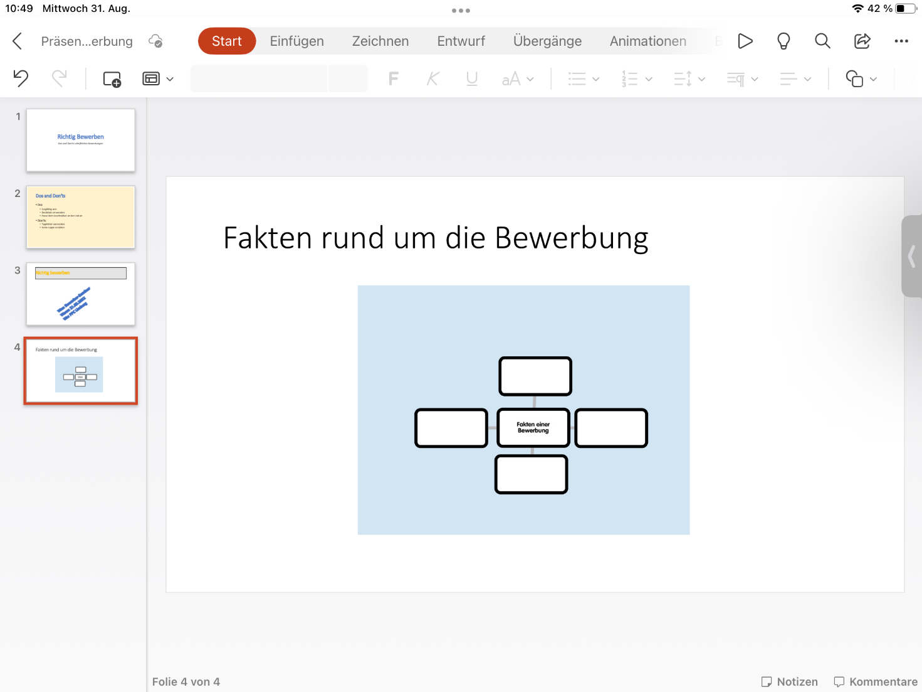Erstellen Sie eine weitere Folie mit dem „Fakten rund um die Bewerbung“. Ergänzen Sie hierzu wichtige Fakten einer Bewerbungsmappe.
2. Öffnen Sie dazu als erstes die App **My popplet lite**
3. **make a new popple.**

Ein Bild, das Tisch enthält.

1. Erstellen Sie ein Popplet mit den Ihrer Meinung nach wichtigsten Fakten rund um die schriftliche Bewerbung (ggf. Internetrecherche). Sobald Sie das Popplet selbst fertig gestellt haben, klicken Sie auf **export**, **save JPG**

Ein Bild, das Text enthält.

1. Wechseln Sie in Ihre PowerPoint Präsentation und Fügen Sie das Bild ein.

**Übung 6 – Foliensortieransicht - Folienübergang**

1. In der *Foliensortierung* am linken Bildrand sehen Sie alle Folien im Überblick.
2. Hier können Sie die **Folien umsortieren**; **verschieben** Sie die **letzte Folie** bitte an die **zweite Position**!  
   Gehen Sie so vor, dass Sie die letzte Folie durch einen einfachen Mausklick **markieren**!  
   Sie können die Folie durch Ziehen des Objekts verschieben.
3. Lassen Sie die Maus so los, dass die **Folie an zweiter Position** ist!
4. Führen Sie jetzt die **Bildschirmpräsentation** durch (**Menü**: *Bildschirmpräsentation/ von Beginn an*)
5. Wechseln Sie in das Menu *Übergänge*
6. **Markieren** Sie jetzt die **1. Folie**.
7. Sie können nun die **Übergänge** **von Folie zu Folie** formatieren.   
   In der Liste der **Übergangseffekte** können Sie nun einen **Effekt** auswählen; wählen Sie bitte „*Wischen*“ aus.  
   Jetzt können diesen Folienübergang zuweisen; mit „Auf alle anwenden“ würden alle Folien denselben Folienübergang erhalten; dies wollen wir nicht, also weisen Sie nur der ersten Folie diesen Folienübergang zu.
8. Suchen Sie sich für die weiteren **Folien** selbst **Folienübergänge** aus. **Probieren** Sie dabei alle möglichen Folienübergänge!
9. Schauen Sie sich die **Bildschirmpräsentation** einmal an! Sie sehen, ist optisch ansprechender gestaltet?

**Übung 7 – Folienanimation – voreingestellte Animation**

1. Wechseln Sie in das Menu *Animation*
2. Nachdem Sie in der vorangehenden Übung den Übergang zwischen verschiedenen Folien formatiert haben, können Sie nun den Aufbau der einzelnen Folien bestimmen. Dazu gibt es **voreingestellte Effekte**, die Sie hier unter Animieren finden. Wählen Sie dazu auf der zweiten Folie das Piktogramm durch einfachen Mausklick aus und testen Sie den Eingangseffekt einfliegen.
3. **Formatieren** Sie alle **weiteren Folien** (wenn möglich) mit einem **Effekt Ihrer Wahl**!
4. Schauen Sie sich die **Bildschirmpräsentation** einmal an!

**Übung 8 – Freigeben**

1. Geben Sie die Präsentation zur Bearbeitung an einen Mitschüler frei und testen Sie, ob die gleichzeitige Bearbeitung möglich ist.

